De werkers in de wijngaard
Matteüs 20, 1–16

Het doel van deze serie is om de bijbelverhalen in begrijpelijke taal en met mooie illustraties dichtbij de belevingswereld van de kinderen te brengen. Het is vrij vertaald vanuit het Italiaans.

Via deze Word-versie is de tekst beschikbaar om aan te passen aan ieders eigen doelgroep.

In cursief staan er aanvullingen voor de leesbaarheid van de tekst.

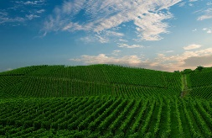 | Leg uit:  - Wat is een wijngaard.  - Wat zijn druiventrossen.  - Wat is oogsten.
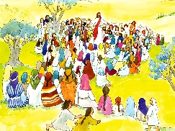 | Inleiding:  Er zijn veel mensen bij Jezus die aandachtig naar hem luisteren. Hij wil hen iets uitleggen over het rijk van God en daarom vertelt Hij een verhaal.
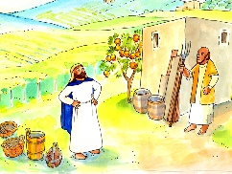 | Er was eens een man.
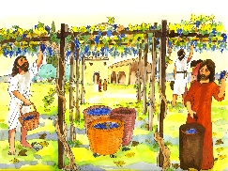 | Hij was eigenaar van een grote, mooie wijngaard.  De planten waren al heel groot en hingen vol grote druiventrossen. De druiven waren rijp. Ze moesten zo gauw mogelijk geplukt worden.
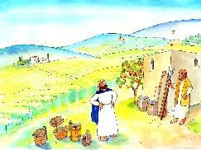 | Hebben jullie wel eens een wijngaard gezien?  Er zijn veel mensen voor nodig om zo’n wijngaard goed bij te houden. Vooral als de druiven rijp zijn. Dan heb je heel veel mensen nodig om de druiven te oogsten.
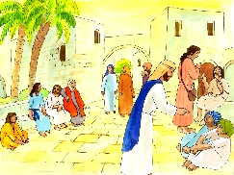 | Al heel vroeg in de ochtend gaat de eigenaar van de wijngaard naar het dorpsplein. Daar zal hij zeker wel mensen aantreffen die werk zoeken.
 | “Willen jullie werken in mijn wijngaard”, vraagt hij aan een groepje? “Als je de hele dag werkt, krijg je van mij vanavond een zilverstuk.”
 | Een zilverstuk is goed betaald en daarom zeggen de mannen: “Ja.”
 | Ze gaan werken in de wijngaard.
Een paar uur later gaat de eigenaar weer naar de markt:
Hij heeft nog meer mensen nodig voor zijn grote wijngaard.
Hij ziet nog meer arbeiders die werk zoeken.
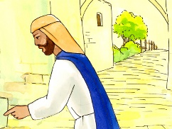 | “Willen jullie in mijn wijngaard komen werken”, vraagt hij? “Ik zal jullie een goed loon geven.” De arbeiders nemen het aanbod graag aan, want ze hebben echt werk nodig.
 | Maar de wijngaard is zo groot dat de eigenaar nog meer hulp nodig heeft. De oogst moet snel gedaan worden dus gaat de eigenaar om 12 uur weer op zoek naar arbeiders en zelfs om 3 uur ‘s middags nog een keer. En elke keer vindt hij weer arbeiders die willen werken.
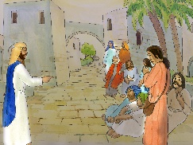 | Als de werkdag er al eigenlijk op zit gaat de eigenaar naar de markt en zegt: “Kijk nou eens, er zijn nog steeds arbeiders die staan te wachten totdat iemand hen werk komt aanbieden.”
 | “Waarom staan jullie de hele dag hier niks te doen”, vraagt hij hen?
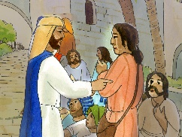 | “Niemand heeft ons werk gegeven”, zeggen de arbeiders verdrietig. “Kom dan maar bij mij werken”, zegt de eigenaar.  “Ik heb een grote wijngaard en er zijn nog veel druiven die geplukt moeten worden.”
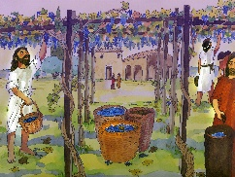 | De arbeiders zijn blij en ze gaan met de eigenaar van de wijngaard mee.  Dan als het bijna donker gaat worden is het tijd om te stoppen met werken.
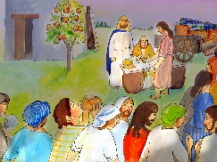 | De eigenaar van de wijngaard roept zijn bediende die het geld mag betalen aan de werkers. Hij zegt tegen hem: “Roep de arbeiders en geef hen hun loon. Begin maar met de arbeiders die het laatst zijn aangekomen.”
 | De bediende roept eerst de arbeiders die om 5 uur zijn begonnen. Hij geeft aan iedereen één zilverstuk.
 | De arbeiders gaan heel blij naar huis.
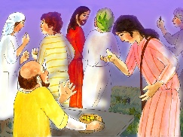 | Dan zijn de anderen aan de beurt; ze denken dat de eigenaar hen nog veel meer zal geven. Zij hebben toch de hele dag gewerkt!
 | Maar wat gebeurt er? Ook aan hen geeft de bediende één zilverstuk. Ze beginnen te mopperen tegen de eigenaar.
“Die arbeiders zijn het laatst gekomen, ze hebben maar een uur gewerkt”, zeggen ze, “en hij heeft hen hetzelfde betaald als aan ons. En wij hebben nog wel de hele dag hard gewerkt onder de brandende zon!”
Als jullie de werkers zouden zijn, die de hele dag gewerkt hadden, zouden jullie dan ook zo gereageerd hebben? Of zouden jullie blij zijn dat ook de werkers die maar even hebben gewerkt net zoveel hadden gekregen als jullie. Jezus laat een nieuwe gerechtigheid zien, de gerechtigheid van de liefde!
 | De eigenaar zegt tegen een van hen: “Vriend, ik heb je toch niet bedrogen? Ik had je toch beloofd dat ik je een zilverstuk zou betalen, of niet soms? Neem je loon aan en stop met mopperen. Ik wil aan degene die het laatst gekomen zijn evenveel geven als aan jou. Mag ik soms met mijn eigen geld niet doen wat ik zelf wil? Of ben je jaloers omdat ik gul ben?”
 | Dan gaat iedereen naar huis. Degenen die het laatst gekomen waren, zijn blij; de dag was slecht begonnen maar met die paar uur werken hebben ze toch het geld verdiend voor een hele dag!
 | De arbeiders die er ’s morgen het eerst waren, zijn nu het laatst. Ze zijn nog druk aan het praten, maar nu weten ze wel dat het niet juist is dat ze klagen: de eigenaar heeft hun niets tekort gedaan. Hij wilde goed zijn voor iedereen.

“Zo is het Rijk van God”, besluit Jezus, “de laatsten zullen de eersten zijn en de eersten de laatsten.”
Nu, wie is die eigenaar van de wijngaard? Het is God! God is goed voor iedereen, Hij wil aan iedereen de mogelijkheid geven om voor Hem te leven.

